

GUIA DIDÁCTICA©

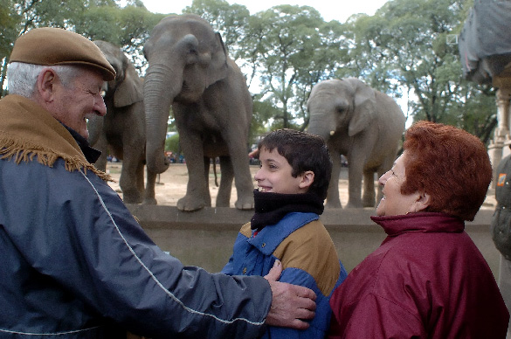

Guadalajara, Jalisco 2018
DIRECCION DESARROLLO INTEGRAL DEL ADULTO MAYOR
DESARROLLO DEL ADULTO MAYOR
PROMOCION PARA ENVEJECIMIENTO ACTIVO

INDICE

Introducción. . . . . . . . . . . . . . . . . . . . . . . . . . . . . . . . . . . . . . . . . . . . . . . . . . . 2.

Programa de Atención Al Adulto Mayor
- Objetivos . . . . . . . . . . . . . . . . . . . . . . . . . . . . . . . . . . . . . . . . . . 3
- Estrategias . . . . . . . . . . . . . . . . . . . . . . . . . . . . . . . . . . . . . . . ... 4
- Grupos de Adultos Mayores . . . . . . . . . . . . . . . . . . .. . . . . .. . 6
-Reglamento . . . . . . . . . . . . . . . . . . . . . . . . . . . . . . . . . . . . . .. . 7
Organización y funcionamiento de Mesa Directiva
-Acta Constitutiva. . . . . . . . . . . . . . . . . . . . . . . . . . . . . . . . . . . 15
-Registro integrantes de grupo. . . . . . . . . . . . . . . . . . . . . . . .. 17
- Programa de trabajo en grupo de Adultos Mayores
- Talleres formativos .. . . . . . . . . . . . . . . . .. . . . . . . .. .. . . . . . . . . . 19
-Ocupacionales, -Recreativos
- Trabajando la vinculación intergeneracional
- Vinculación Intergeneracional . . . . . . . . . . . . . . . . . . . . . . . … 21

Bibliografía consultada . . . . . . . . . .. . . . . . . . . . . . . . . . . . . . . . .. . . . 27
Anexos

Sugerencias de Documentos para revisar en materia legislativa
- Principios De Las Naciones Unidas a Favor de las Personas Adultas Mayores
. . . . . . . . . . . . . . . . . . . . . . . . . . . . . . . . . . . . . . . . . . . . … . . . . . . . . . . . . . . . . 28
- Ley De Desarrollo Integral del Adulto Mayor. Estado de Jalisco. . . . . . . . . 29
- Ley De Los Derechos de las Personas Adultas Mayores. República Mexicana.

INTRODUCCIÓN
Hablar de vejez implica ahondar en nuestros pensamientos y sentimientos, mismos que nos confrontan con la realidad de que inevitablemente como todo ser humano llegaremos a envejecer. Lo que trae como consecuencia que como sociedad, evitemos en la medida de lo posible el hablar de vejez y que hagamos caso omiso de la situación o problemática del adulto mayor.

Por ello es importante abordar y conocer a profundidad sobre la situación real y actual del adulto mayor, prioritariamente desde su perspectiva; lo que siente y percibe como tal, es decir lo que para él significa ser anciano o adulto mayor, el cómo continúa reconstruyendo su entorno y su vida misma en esta etapa de vejez a pesar de que se enfrenta a diversas problemáticas que van desde el abandono, abuso y maltrato físico, pobreza extrema, precaria salud, etc. Además, es importante tomar en cuenta que lo anterior se acentúa debido a que en las últimas décadas nuestro país ha experimentado un acelerado incremento demográfico de la población adulta mayor y con ello mayor demanda de servicios de salud, laborales, ocupacionales y recreativas entre otros, lo cual nos lleva a darnos cuenta que necesitamos estructurar estrategias eficaces para la atención de nuestra población envejecida.

Como respuesta a estas necesidades el Sistema DIF Jalisco cuenta con el programa Desarrollo del Adulto Mayor con el reto de que en cada municipio se generen servicios en los que se brinde un óptimo apoyo al desarrollo de las capacidades de las personas mayores, con los recursos de su comunidad atendiendo los aspectos ocupacionales, económicos, laborales, necesidades afectivo-familiares, de recreación y servicios de salud, de esta población. Por lo cual en el marco de este programa se ha venido planteando como estrategias principales;
1ªLa formación de grupos de tercera edad con el objetivo de que el adulto mayor retome su autoestima, su desarrollo como persona y,
2º. La vinculación intergeneracional que fortalezca la inclusión total en la familia y la sociedad del adulto mayor.
Todo esto con el compromiso de extender la atención a un mayor número de adultos mayores del estado de Jalisco sensibilizando y fomentando entre las nuevas generaciones el valor de la vejez y los viejos en nuestra sociedad.
Por lo que nuestro objetivo es integrar más personas a los grupos, sin dejar de atender a aquellos adultos mayores que se encuentran en condiciones de desamparo, maltrato o en extrema pobreza.
Por lo anterior, presentamos esta guía de atención integral al adulto mayor con propuestas y estrategias para el trabajo con esta población vulnerable.
PROGRAMA GENERAL DE ATENCION AL ADULTO MAYOR EN EL SISTEMA DIF MUNICIPAL.
PROPUESTA DE TRABAJO

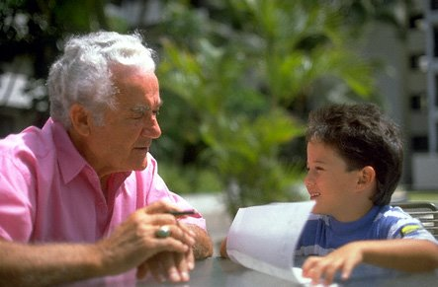
OBJETIVO GENERAL
BRINDAR ATENCION INTEGRAL A LA
POBLACION ADULTA MAYOR DEL MUNICIPIO
PROMOVIENDO SU VINCULACION Y
PARTICIPACION FAMILIAR Y SOCIAL.

OBJETIVOS ESPECIFICOS
- Identificar a la población adulta mayor del municipio para conocer sus necesidades reales.

- Integrar socialmente al adulto mayor del municipio a través de grupos afines y de representación comunitaria.

- Promover la educación para la salud, el autocuidado y la formación en temas de interés para el mismo adulto mayor que le permita permanecer activo, independiente y participativo con su familia y comunidad.

- Fomentar el desarrollo de las facultades físicas, psíquicas y sociales del adulto mayor a través del deporte y el juego.

- Fortalecer y difundir los vínculos intergeneracionales que permitan la inclusión familiar y social del adulto mayor con las nuevas generaciones.

- Contribuir en el fomento de conductas y procesos de envejecimiento exitosos entre las futuras generaciones de adultos mayores.

- Brindar apoyo asistencial a adultos mayores en condiciones de desamparo, maltrato o de extrema pobreza.

- Impulsar proyectos productivos y empresas sociales que generen ingresos a la población adulta mayor del municipio; así como el apoyo a su poder adquisitivo a través de convenios de descuentos.

- Fortalecer el estado nutricio de la población adulta mayor en situación de desamparo a través de servicios alimentarios directos, promoviendo su reintegración social.

ESTRATEGIAS DE ACCIÓN PARA ATENCIÓN AL ADULTO MAYOR
- Conocer las características socio demográficas de la población adulta mayor que se atiende en el municipio
- Ubicar en número, la población adulta mayor del municipio, según censo INEGI (datos más actuales)
- Realizar visitas domiciliarias.
- Establecer acuerdos con Secretaria de Salud y otros organismos existentes en municipios para definir programa de atención conjunta al adulto mayor en el municipio.
- Establecer expediente integral para adultos mayores que reciben atención directa del Sistema Municipal.

- Integrar por comunidades, colonias o sectores, grupos afines de adultos mayores
- Integrar mesa directiva con acta constitutiva correspondiente.
- Delimitar espacio físico para actividades de grupo y servicios que se otorguen en beneficio de la tercera edad
- Estructurar cronograma de actividades y servicios para el adulto mayor del municipio.
- Capacitar a grupos de adultos mayores como voluntarios y promotores de salud en su misma comunidad.

- Promover la educación y formación de la población adulta mayor.
- Organizar foros, cursos, pláticas sobre temas diversos: el autocuidado de la salud en el adulto mayor, derechos y obligaciones del mismo, asesoría jurídica, tanatología, envejecimiento digno, temas selectos de psicología, etc.
- Realizar en coordinación con Secretaria de Salud campañas de vacunación para prevención de enfermedades infecto-contagiosas.
- Formar grupos de control en tercera edad de las enfermedades crónico-degenerativas.
- Agregar a expediente en coordinación con centro de salud, el seguimiento que se dé para control y atención de la salud física y mental del adulto mayor. Organizar talleres, eventos y actividades deportivas y recreativas entre la población adulta mayor de su municipio. (consultar pág 19 de ésta guía)

- Integrar nuevas redes de apoyo como programa de intervención para adultos mayores en desamparo.
- Detección de casos de adultos mayores en situación de abandono, maltrato o abuso, despojo.
- Organizar los grupos de adultos mayores existentes y conformar grupos vecinales voluntarios para otorgar servicios diversos a domicilio a ancianos enfermos y/o discapacitados
- Organizar campañas de difusión a través de carteles, visitas a grupos religiosos, escuelas o vecinos, así como la utilización de medios masivos de comunicación, (cuando existan en el municipio), para convocar a la comunidad a prestar servicio voluntario para los ancianos desamparados una vez por mes
- Integrar programa que coordine apoyos y servicios de los mismos voluntarios, prestadores de servicio y de las instituciones.

- Establecer acciones de intercambio intergeneracional y servicios para la difusión de la prevención y cuidados en el proceso de envejecimiento, a población menor y mayor de 60 años.
  - Difundir a través de medios masivos de comunicación (folletos, carteles, pancartas, radio, televisión, periódico)
  - Aprovechar las nuevas tecnologías como redes sociales (facebook, internet, twiter, etc)

  - programas de atención y servicios al adulto mayor
  - aspectos importantes para un buen envejecer
  - talleres y actividades culturales, recreativas deportivas desarrolladas por adultos mayores y niños.
- Fomento del empleo y autoempleo
- Indagar sobre financiamiento que puedan proporcionar diversos organismos públicos o privados para el funcionamiento de talleres productivos, pequeño comercio, etc.
- Organizar talleres ocupacionales, productivos y de servicio.
- Establecer acuerdos con empresas o comercios para empleo de personas adultas mayores que se desempeñen en domicilio de la misma empresa y
- De igual manera establecer convenios que den opción de trabajar en casa, para adultos mayores que no puedan desplazarse por ellos mismos a las empresas o comercios. Ejemplo (Maquila de ropa, etiquetando, pegando, ensartando bolsas)
- Establecer convenios con empresas y comercios, organismos públicos y privados existentes en el municipio para que otorguen descuento en sus productos o servicios a las personas de tercera edad.

- Establecer convenios con escuelas para apoyo de prestadores de servicio que colaboren en atención al anciano integrado en grupo, ingresado a asilado y en desamparo, propiciando así la participación de los diferentes sectores de la población (público y privado) así como la vinculación entre generaciones
CONFORMACION DE GRUPOS DE ADULTOS MAYORES

El Programa de Atención Integral al Adulto Mayor ha trabajado con la formación de grupos sociales como estrategia principal para la atención del adulto mayor integrado en su comunidad.

Grupo de Adultos Mayores:
El Sistema para el Desarrollo Integral de la Familia Jalisco, tiene como objetivo el promover una cultura de prevención y cuidado para la población adulta mayor que le permita seguir activo, saludable e integrado con su familia y comunidad; Para tal efecto es que se ha implementado como estrategia principal de atención la formación de grupos sociales, con la finalidad de que este grupo de personas cuenten con un espacio no solo de esparcimiento sino de desarrollo personal y de participación social.
Se define como Grupo de adultos mayores:
A un conjunto de personas mayores de 60 años que comparten experiencias, conocimientos, que realizan actividades de diferente tipo según sus propios intereses, y donde se genera el apoyo mutuo y solidario entre sus integrantes.

El objetivo de un grupos de adultos mayores es:
Crear y desarrollar posibilidades objetivas para que el adulto mayor retome su autoestima, su desarrollo como persona y por ende su reintegración total en la familia y sociedad.
Beneficios para sus integrantes:
- Incrementa la participación social
- Permite retomar la proximidad familiar y social estableciéndose mejores vínculos sociales.
- Promueve el desarrollo de nuevas habilidades y conocimientos así como retomar la aplicación de las habilidades tanto físicas como intelectuales ya existentes.
- Propicia el aprovechamiento del tiempo libre.
- Fomenta el autoconocimiento en la etapa de vejez y autocuidado en la salud del adulto mayor así como su sano esparcimiento.
- Lograr se dé entre cada persona adulta mayor un mayor grado de solidaridad y de ayuda recíproca.
- Permite que retomen un proyecto de vida y satisfacción por estar viviendo esta etapa de vejez.
NOTA: Es importante rescatar y mantener los grupos de adultos mayores ya formados, buscar la manera de mantener el entusiasmo por las actividades que realizan dentro del grupo, pero también es importante formar nuevos grupos tanto en cabecera municipal como en delegaciones y comunidades.
REGLAMENTO GENERAL DE LOS GRUPOS DE ADULTOS MAYORES INTEGRADOS EN LOS SISTEMAS DIF MUNICIPALES DEL ESTADO DE JALISCO.
Objetivo
Regular la participación y organización de los grupos de tercera edad integrados al Programa de Atención al Adulto Mayor de los Sistemas DIF Municipales procurando el orden, sana integración y participación de cada uno de sus integrantes, que se regirán bajo el siguiente reglamento.

DISPOSICIONES GENERALES:
- Los grupos de Adultos Mayores que participan del programa, estarán bajo la supervisión del (departamento, Jefatura, Dirección, Centro, Programa) con domicilio en ____________________________________________.
- Para que un grupo de Adultos Mayores pueda participar y beneficiarse del programa del adulto mayor del Sistema DIF Municipal__________. Deberá contar con un mínimo de 15 personas como asistentes regulares.
- Serán integrantes de los grupos las personas de 60 años en adelante que acepten el presente reglamento y compartan el objetivo del programa.
- Para efecto de mejor organización el grupo será coordinado por una mesa directiva, seleccionada previamente por voto de cada integrante.
- Podrán participar personas menores de 60 años como voluntarias en apoyo a las actividades del grupo, con voz pero sin voto para decisiones de asamblea y servicios limitados que se otorguen a Adultos Mayores.
- Deberá registrarse anotando sus datos generales en formato establecido y entregar una fotografía t/infantil y copia de credencial de Adulto Mayor vigente.
- Quedan prohibidas entre los integrantes todas las actividades con fines de lucro individual como; tandas, cajas de ahorro, ventas, paseos organizados por particulares, etc.
DERECHOS DE LOS INTEGRANTES DE LOS GRUPOS:
- Los integrantes de los grupos tienen derecho a voz y voto para proponer, sugerir y aceptar todo lo relacionado con el grupo.
- Los integrantes del grupo tienen derecho por votación, a sancionar con amonestación y separación temporal o definitiva a los integrantes del grupo que incurran en faltas tales como: ofensas, agresión verbal o física, robo, lucro, manejo indebido de los recursos, injurias, difamaciones. O en indisciplinas recurrentes como: desestabilización dentro del grupo, interrupción constante de las sesiones, asistencia a la reunión en estado inconveniente bajo el influjo de alguna sustancia tóxica.
- Los integrantes podrán participar en todas las actividades del grupo en base a las habilidades y experiencias de cada persona, al igual que tendrán derecho a sugerir la realización de actividades en beneficio del grupo.
- Los integrantes del grupo para hacerse acreedores a los beneficios realizados u organizados por el grupo, deberán ser constantes y activos en las sesiones semanales, así como participar regularmente en las actividades acordadas.
- Los integrantes del grupo solo podrán estar integrados a un solo grupo, en ningún caso podrán estar inscritos en dos grupos al mismo tiempo, avalados por el Sistema DIF Municipal, puede sin embargo acudir como visita en sesiones de otros grupos y participar solo de las actividades de convivencia y talleres ocupacionales o platicas formativas, sin intervenir en las decisiones de tales grupos.
- Cualquier integrante interesado en cambiarse de grupo deberá primero recibir por escrito su baja o carta de motivos para cambio del grupo, de manos del coordinador de mesa directiva y después entregar escrito a la mesa directiva del nuevo grupo al que quiera integrarse.
- En el caso en que el Sistema DIF Municipal programe actividades, festivales, paseos, etc., en donde el cupo sea limitado, los socios con asistencia regular tendrán preferencia corroborando lo anterior con la lista de asistencia.

OBLIGACIONES DE LOS INTEGRANTES DEL GRUPO
- Asistir a las sesiones el día y la hora señalados para la junta y actividades programadas, ordinarias y extraordinarias.
- Para que cualquier votación tenga validez, se deberá contar con la asistencia del 50% más uno de los integrantes presentes.
- Los integrantes del grupo deberán conocer y cumplir el presente reglamento.
- Los integrantes del grupo, no deberán utilizarlo con fines de lucro personal, político, religioso o dejarse influenciar por personas ajenas al grupo que su finalidad sea desviar la intención para la que se formó la cual es: Crear y desarrollar posibilidades objetivas para que el adulto mayor retome su autoestima, su desarrollo como persona y por ende su reintegración total en la familia y sociedad
- Respetar y dirigirse con propiedad hacia sus compañeros del grupo, mesa directiva y personal del Sistema DIF Municipal.
- Los grupos que estén registrados y participen en el Sistema DIF Municipal, no podrán participar simultáneamente en representación de otra institución ya que genera conflictos al momento de participar en las actividades y eventos planeados, de lo contrario serán dados de baja.
- Las personas de nuevo ingreso y los integrantes que se separen temporalmente del grupo, para tener o retomar los mismos derechos que sus compañeros, deberán tener 3 meses de asistencia regular.
- Todos los integrantes del grupo son responsables de la conservación, limpieza y buen uso del espacio físico, mobiliario y material de trabajo, proporcionado por el Sistema DIF Municipal o adquirido por el grupo.

- Los objetos personales u objetos de valor de los socios no son responsabilidad del Sistema DIF Municipal, por lo que se recomienda que cada uno se responsabilice de su cuidado.
- En caso de que el grupo organice por su cuenta actividades de convivencia, pláticas, servicios a la comunidad, la mesa directiva deberá presentar un programa de actividades y el objetivo que tienen dichas actividades. Además deben adjuntar solicitud de permiso por escrito.
  - En caso de organizar paseos también se debe solicitar por escrito un permiso donde especifique nombre del grupo, fecha en que se realizará, número de asistentes y el nombre de la persona responsable y si es alguna empresa que los invita anotar nombre de la empresa y si se tiene convenio de descuento.
    - Para dichos paseos cada adulto mayor asistente deberá llenar un formato donde especifica que acude por su propia decisión y voluntad y donde se exime de responsabilidad ante cualquier accidente o problema durante el paseo al personal y a la figura misma de DIF Municipal ________________.
      - En caso de que el grupo solicite que asista un miembro del personal de DIF (trabajador social, promotor deportivo, psicólogo, etc) se tendrá que solicitar autorización con días de anticipación a la Dirección de DIF Municipal correspondiente, De autorizarse lo anterior, el grupo deberá llegar a un acuerdo con el DIF Municipal, para cubrir los gastos de viatico del personal solicitado

OBLIGACIONES DE LA MESA DIRECTIVA:
- La mesa directiva se conformara de acuerdo a elecciones para fungir como:
Coordinador, Secretario y Tesorero (Propietario y suplente)
- Para que la mesa directiva tenga validez, tendrá que ser elegida en presencia del personal del Sistema DIF Municipal
- La duración de la mesa directiva será de un año con la posibilidad de reelección hasta por un año más en el mismo cargo, no se podrá reelegir por un tercer año ni al coordinador, ni al secretario, ni tesorero. No podrán integrar el comité quienes hayan participado en algún cargo con anterioridad sino hasta posterior a tres años después de haber sido representante en mesa directiva.
Orden ascendente de los integrantes de mesas directivas:
1º Coordinador y suplente
2º Secretario y suplente
3º Tesorero y suplente
- Para ser miembro de la mesa directiva es requisito tener 60 años, y tener por lo menos ocho meses de asistencia constante y activa al grupo, de preferencia saber leer y escribir.
- No habrá cambios en la mesa directiva durante un año, excepto por enfermedad prolongada, (más de un mes), fallecimiento, cambio de domicilio o por problemas suscitados dentro del grupo, que deberá sustentar con una acta de hechos ocurridos la cual tendrá que ser firmada por los integrantes del grupo.
- En la ausencia de algún titular de la mesa directiva será el suplente quien asumirá el cargo. Cuando la ausencia sea de ambos, quedara a consideración del grupo la forma de suplir, temporal o definitivamente el cargo.
- De Cualquier cambio en la mesa directiva deberá pasar informe a la Coordinación de Programa de Atención Para el Adulto Mayor en un lapso no mayor de siete días.
- La Mesa Directiva contara con la asesoría del personal técnico que coordina el programa de atención al adulto mayor en el DIF Municipal de _________quien le orientará en sus funciones.
- Todo miembro de la mesa directiva tendrá derecho a votar en acuerdos y merecerá el respeto y apoyo en su función como integrante de la misma
- Cada mesa directiva de grupo deberá anexar al presente reglamento, las disposiciones internas, que establezcan en asamblea para mejorar el funcionamiento de su grupo. Así como informarlo por escrito a la (Coordinación, Jefatura de Programa) ______________ del Sistema DIF Municipal
DEL COORDINADOR:
- Sera responsible de:
  - Ser moderador en la reuniones del grupo comunitario
  - Ser motivador de la participación de los integrantes del grupo.
  - Dar a conocer y difundir la normatividad y objetivo que los rigen como grupo.
  - Propiciar y fomentar el buen comportamiento siendo imparcial e identificándose con los intereses del grupo en un ambiente grato para el buen desarrollo de la sesión.
  - Convocar al grupo a reuniones ordinarias y/o extraordinarias especificando fecha, hora y lugar de sesión.
- Elaborar con anticipación el orden del día y llevar a cabo en cada sesión de grupo, con participación de toda la mesa directiva, respetando los horarios.
- Representar al grupo en reuniones, juntas mensuales y eventos.
- Promover y/o apoyar actividades de fortalecimiento del grupo en actividades comunitarias sociales, previo acuerdo de asamblea.
- Asistir a reuniones de seguimiento, información o capacitación mensual programadas y convocadas por el Sistema DIF Municipal a través del personal, centro etc. asignado

DEL SECRETARIO:
- Llevar puntualmente y al día las listas de asistencia, el padrón actualizado de los integrantes del grupo y conservarlos en el archivo.
- Levantar en cada sesión actas de acuerdos. Y dar lectura de las mismas.
- Llevar un archivo documental de las actas constitutivas, orden del día de las juntas de coordinadores, actas de todas las sesiones y todo tipo de documentación entregada al grupo, ya que estas serán revisadas periódicamente por el personal de DIF Municipal, en apoyo al buen funcionamiento del grupo.
- Registrar actividades internas y externas, así como hacer una minuta de las actividades que el grupo realice.
- Mantener constante comunicación con mesa directiva a fin de lograr mejor trabajo de equipo.
- Apoyar al coordinador de su grupo en reuniones, juntas mensuales y eventos.
DEL TESORERO:
- Ser responsable del manejo del dinero y recursos de interés que le haya confiado la asamblea y demás miembros de la mesa directiva.
- Llevar un control de ingresos y egresos, notas, recibos que se obtengan por alguna compra así como cualquier movimiento que implique valor económico, ya que estas serán revisadas periódicamente por personal de -------------en apoyo al buen funcionamiento del grupo.
- Colectar según sea el caso de cuota voluntaria informando en forma diaria lo recabado, y en forma mensual en el informe que se rinde al grupo.
- Del dinero recabado en el grupo, serán los integrantes en asamblea general quienes decidan el uso que se dará al dinero.
- Informar a la asamblea cada mes del estado contable de la caja del grupo, previa aprobación de la mesa directiva y cuando estén recibiendo la visita del personal del DIF Municipal, éste firmara de visto bueno.
- Cada grupo decide la forma de recolectar la cuota, siempre y cuando no se interrumpa la sesión.

SANCIONES:
- En caso de que algún integrante, incumpla el presente reglamento corresponderá al grupo junto con el personal técnico o responsable de programa del Adulto Mayor del Sistema DIF Municipal; sancionar ya sea con amonestación y separación temporal o definitiva.
- La sanción que se establezca deberá plasmarse por escrito en libro de actas de grupo y entregar copia a personal de Sistema DIF Municipal ahí presente, para que lo integre a expediente de grupo.
- Se aclara que no es objetivo ni es política del Sistema DIF suspender el servicio a las personas que tienen dificultades de adaptación y/o disciplina, así que antes de tomar una decisión de esta índole, deberán agotarse todas las alternativas posibles como:

- Invitar al adulto mayor en conflicto a rectificar, canalizarlo para recibir apoyo si lo amerita. Someter el caso ante la mesa Directiva del Grupo y Personal responsable de Programa en DIF Municipal.
- Informar y valorar el problema y presentarlo ante las autoridades correspondientes.
- Con los elementos y participación de todos, valorar y decidir según convenga en cada caso.
DE LAS COMISIONES.
- Las comisiones se establecerán de acuerdo a las necesidades del grupo, y las personas que las formen serán elegidas democráticamente, buscando capacidad e interés para su desempeño, pudiendo formar parte de estas, los integrantes del grupo que voluntariamente deseen participar. Ejemplo de comisiones: Salud, Cultura y Educación, Deportes, Recreación, Actividades Artísticas. etc
- Cada comisión reportara en asamblea sus actividades y novedades quedando bajo responsabilidad de la mesa directiva el buen funcionamiento de ellas.
- El personal operativo y responsable de programa del Adulto Mayor será el orientador y guía para dar seguimiento a las actividades de cada comisión fortaleciendo los talleres formativo, educativos, que el Sistema DIF Municipal ofrece a sus mayores.

NOTA: Cada grupo quedara sujeto a regirse y manejarse bajo estas normas existiendo flexibilidad en su aplicación previo acuerdo con autoridades y personal de DIF Municipal.
Toda duda o aclaración podrá hacerse en el Sistema DIF Municipal a los teléfonos ______________________ En horario de Lunes a Viernes de _____A.M. a _____P.M.

RESPONSABILIDADES DEL SISTEMA DIF MUNICIPAL

- Es deber de la Institución observar las normas de seguridad e higiene en los espacios físicos dentro de las instalaciones oficiales, asignados para las actividades y servicios a los adultos mayores, en caso de accidentes, y que no haya de por medio negligencia del recurso humano, no se fincarán responsabilidades a personal de DIF Municipal ni a los integrantes de grupo(s) de adultos mayores.

- Ante urgencias médicas, el (la) trabajador (a) social y/o responsable del programa de atención al adulto mayor, tratará, en lo posible, de canalizar a la persona al servicio indicado por adulto mayor y sus familiares; sin embargo, en situaciones extremas aplicará su criterio, canalizando al servicio más cercano, sin que esta decisión implique responsabilidades jurídicas, por las posibles complicaciones en la evolución del caso.

- En las actividades en que sea necesario trasladarse de instalaciones oficiales de DIF Municipal a otro lugar, no se permitirá a los adultos mayores abordar o descender de los autobuses en puntos intermedios de los establecidos por el organizador.

- El Sistema DIF Municipal no se compromete a contratar o cubrir pago alguno de los maestros o talleristas contratados directamente por el grupo o su mesa directiva. Ni asumir el pago de Maestros voluntarios con los que el grupo haya hecho acuerdo directo.

DEL PERSONAL OPERATIVO DE DIF MUNICIPAL

- El personal que presta sus servicios en Sistemas DIF para los grupos de 3ª Edad tiene como misión fundamental, apoyar el desarrollo y bienestar de los adultos mayores que asisten, dando un trato amable, respetuoso, diligente e imparcial, por tal motivo:

  - El personal contratado o comisionado, no puede recibir dinero por ningún servicio.
  - No podrán coordinar, organizar, ni asistir a paseos y excursiones promovidas por empresas u organizaciones no gubernamentales, con o sin fines de lucro, sin la autorización previa de las autoridades del Sistema DIF Municipal.
  - Su trato para con los socios debe ser afectuoso, respetuoso, solidario e imparcial.
  - Programar, convocar y organizar reuniones mensuales de información o capacitación, a los integrantes de la mesa directiva de los grupos de adultos mayores, con la finalidad de dar seguimiento y atención al proceso de cada grupo según sus requerimientos.
  - Dará seguimiento sobre las propuestas, proyectos y/o problemáticas que exponga la Mesa directiva de cada grupo y hará reporte por escrito, anexándose a expediente e informe mensual de programa.

Quejas y sugerencias

Toda queja o sugerencia será aceptada y considerada para su resolución, siempre y cuando la persona que la presente se identifique con documento oficial. Por principio, se desecharán las quejas o sugerencias anónimas.

c) Las quejas y sugerencias deberán dirigirse a:
Sistema DIF Municipal de ______________________________
Domicilio: ____________________________ teléfono _________________
Horario de Atención ____________________________
Correo electrónico____________________________

Sistema DIF Jalisco, Dirección para el Desarrollo Integral del Adulto Mayor

TELEFONOS: (01 33) 30 30 38 35 / 30 30 38 36
30 30 46 37

DOCUMENTOS CONSULTADOS PARA REGLAMENTO

- Sistema DIF Jalisco Desarrollo Integral del Adulto Mayor
  - Promoción para el Desarrollo Integral del Adulto mayor. Reglamento de los grupos de Tercera Edad en los Sistemas DIF Municipales 2005-2013

  - Reglamento de los grupos comunitarios de Adultos Mayores que participan en el programa UNI3
- SEDESOL INAPAM Reglamento de Clubes de la Tercera Edad en el interior de la República

ACTA CONSTITUTIVA DE GRUPO DE Adultos Mayores
LOGO DIF MUNICIPAL

En la Localidad de _______________________ del Municipio de ___________________________ siendo las _________ horas del día ______ mes___________ año_________ en el lugar que ocupa ___________________________ubicado en __________________________________________. Ante la presencia de C.__________________________ quien funge como representante ante este acto del Sistema DIF ____________________ del Estado de Jalisco.
Se da por iniciada ante Asamblea General, la formación de la presente acta en la que queda asentada la integración de la mesa directiva del grupo de Adultos Mayores “(anotar nombre de grupo)________________________________” el cual se conforma por ________ integrantes; (adultos mayores en grupo) mismo que sesionara __________________ (frecuencia de reunión) en __________________________ (lugar)
Dándose a conocer a todos los presentes el objetivo de la atención al Adulto Mayor, la importancia del grupo de Adultos Mayores y las funciones que le corresponden a los directivos del mismo, el cual queda integrado como a continuación se expone:
Se nombra como Coordinador(a) al C. ________________________ con domicilio____________________, así mismo se nombra como Suplente a al C. ______________________con domicilio_______________________. Se nombra como Secretario(a) al C. _______________________con domicilio_______________________, y como Suplente se nombra C. __________________________ con domicilio__________________________ , Se nombra como Tesorero(a)__________________________con domicilio________________________, y como Suplente se nombra a _________________________con domicilio_________________________.
Los Suscritos se obligan a llevar a cabo las responsabilidades que se describen en el reglamento general de los grupos de 3ª Edad del Sistema DIF Jalisco y Municipal, mismos que han leído y aceptado de conformidad y en acuerdo a los puntos planteados. Todo esto con el objetivo primordial de promover y mejorar la situación general y la dignificación del adulto mayor dentro de la sociedad.
LOGO DIF MUNICIPAL

Coordinador Secretario Tesorero

Firma
Nombre
Suplentes

Firma

Nombre

En presencia de 3 testigos:

Firma_______________________ _______________________ __________________________

Nombre

Se da por terminada la presente acta, siendo las _______horas del día del mes de ___________ año _____.

Autoridad que Certifica conformación de mesa directiva

_______________________________ ____________________________ _____________________________
NOMBRE COMPLETO CARGO FIRMA

SELLO DIF MUNICIPAL

RELACION DE INTEGRANTES DEL GRUPO DE ADULTOS MAYORES DEL SISTEMA DIF MUNICIPAL _________________________________
NOMBRE DEL GRUPO______________________________ DELEGACION/LOCALIDAD________________________
NÚM | NOMBRE | EDAD | FECHA CUMPLEAÑOS | DOMICILIO | Estado de Salud (enfermedad q´ padece) | Familiar Responsable (Nombre y teléfono)
PERSONAL DE DIF RESPONSABLE DE GRUPO SELLO DIF MUNICIPAL

REGISTRO DE ASISTENCIA ________________________________ (sesión grupo, taller ) DELEGACIÓN: _______________________
PROGRAMA DE ATENCIÓN INTEGRAL AL ADULTO MAYOR EN EL SISTEMA DIF MUNICIPAL DE CONCEPCION DE BUENOS AIRES
NÚM | NOMBRE | EDAD |  | REGISTRO DE ASISTENCIA POR FECHAS
 |  | HOMBR | MUJER
MES :_______________________________ AÑO__________________________ (CONTROL INTERNO)

Nombre y Firma Responsable de Programa Sello DIF Municipal

RELACION GRUPOS DE ADULTOS MAYORES INTEGRADOS
PROGRAMA DE ATENCIÓN INTEGRAL AL ADULTO MAYOR EN EL SISTEMA DIF MUNICIPAL DE CONCEPCION DE BUENOS AIRES
 | NOMBRE DEL GRUPO | DOMICILIO (donde sesiona el grupo) | UBICACIÓN (cabec,deleg, comun) | TOTAL DE INTEGRANTES | HOMBRES | MUJERES
1
2
3
4
5
6
7
8
8
1
1
1
1
1
1
RESPONSABLE DE PROGRAMA DIRECTORA DE SISTEMA DIF MUNICIPAL SELLO DIF MUNICIPAL

Nombre y Firma Nombre y Firma

(CONTROL INTERNO)
PROGRAMA DE ATENCIÓN INTEGRAL AL ADULTO MAYOR EN EL SISTEMA DIF MUNICIPAL DE CONCEPCION DE BUENOS AIRES
foto
foto | Nombre completo | Edad | Fecha de Nacimiento (Día / Mes / Año ) |  |  |  |  |  |  |  | Estado Civil
foto | Domicilio Nombre de calle | Número | Colonia /delegación/localidad
foto | Teléfono fijo (clave lada) |  | Teléfono móvil (celular)
DATOS DE GRUPO DE ADULTOS MAYORES | Nombre completo de la persona con quien vive |  | Parentesco o afinidad
Nombre grupo | Familiares que le apoyan (Nombre y parentesco) |  | Tipo de apoyo que le da ($, especie, acompaña, gestión)
 |  |  | IMSS | ISSSTE |  | SEG POPULAR |  |  | PARTICULAR |  |  | OTRO
Fecha de integración a grupo | Enfermedad (es) crónico degenerativas q presenta |  | Adscrito a servicio de salud  (Anotar núm. afiliación)
 |  |  | 1x mes |  | 2 x mes |  | c/ 2 meses | c/ 6 meses |  | 1 x año |  |  | Otro
Talleres o actividades en las que participa | Control, tratamiento médico |  | Frecuencia en que acude a control de salud
 | (Anotar nombre de medicamentos) |  | Frecuencia en que los toma

Para que las reuniones del grupo tengan dinamismo se propone a continuación:

Programa a seguir en el desarrollo de una reunión general
En grupo de adulto mayor

- Bienvenida
- Lista de Asistencia
- Realización de ejercicios físicos (15 min.)*
- Avisos generales
- Integración a talleres o actividades de interés
- Dinámica grupal o juego*
- Técnica de relajación
- Tema breve de la semana, Ejemplo: Autoestima*
- Acuerdos para siguiente semana
- Despedida

En caso de requerirse reunión extraordinaria para que la mesa directiva rinda informes se propone el siguiente programa:

Programa de sesión informativa de mesa directiva
de Grupo de Adultos Mayores

- Bienvenida
- Lista de asistencia
- Lectura del acta anterior
- Exposición motivos de reunion
- Acuerdos
- Despedida

En cualquiera de las reuniones de grupo es importante colocar en lugar visible el programa con el que se va a desarrollar la sesión.

PROGRAMA DE TRABAJO EN GRUPO DE ADULTOS MAYORES

Talleres Formativos para Personas Adultas Mayores.
El objetivo de realizar estos talleres y actividades es el de mantener, mejorar y desarrollar las aptitudes de las personas mayores; su inteligencia, memoria, para su estimulación cognoscitiva en la adquisición de nuevos conocimientos y aprender en la solución de sus problemas al permitirle fortalecer su vinculación y participación en las actividades familiares y sociales a su alrededor.

La Metodología

- TALLERES RECREATIVOS
Ajedrez, dominó, billar, lotería, damas chinas.

- ACTIVIDADES RECREATIVAS
Festejo de cumpleaños una vez por mes en el lugar de reunión de grupo, juego de la hormiga. Paseos o excursiones a balnearios, bosques o lugares de interés del grupo.

- TALLERES OCUPACIONALES Y PRODUCTIVOS
- Manualidades  - Costura  - Tejido  - Talabartería  - Conservación de alimentos o dulces  - Corte y confección  - Carpinteria  - Artesanías  - Cría de animales  - Agricultura (producción de hortalizas)  - Escobas y trapeadores  - Huarachería | - Invernadero, vivero, flores.  - Panadería  - Elaboración de piñatas  - Reparación de calzado  - Peluquería  - Fontanería  - Plomería  - Electricidad  - Joyería  - Preparación de banquetes  - Asesoria
REALIZAR Expoventa de artículos elaborados por adultos mayores
- TALLERES CULTURALES
- Clases de canto, baile, declamación, teatro, pintura, etc.

- ACTIVIDADES CULTURALES y PSICOAFECTIVOS
- Conformación o elaboración de boletín para difusión de actividades del grupo; manifestaciones artísticas (poesía, cuento, etc.) teatro, sainetes, cursos, conferencias.
- Difusión de tradiciones.
- Convocar a concurso de oratoria sobre historia de la región.
- Organizar un rincón bohemio para baile, canto, etc.
- Participar en eventos de otros grupos de edades (presentar sainete en festejo día del niño; o cuento escenificado)
- Presentarse en serenatas en la plaza una vez por semana.
- Apreciación de Bellas Artes, visitas culturales, exposiciones, conciertos, paseos culturales.

- TALLERES EDUCATIVOS y DE ESTIMULACION COGNOSCITIVA
  - Círculos de lectura, juegos de mesa, oratoria, representación teatral, coros, etc.
  - Convocar a cursos de alfabetización, primaria, secundaria.
  - Tratar temas de autocuidado en la salud con periodicidad (cada 15 días, cada mes) Ejem: Enfermedades crónico-degenerativas y sus cuidados, caídas y prevención de fracturas, automedicación, tanatología, etc.
  - Temas de asesoría jurídica, laboral, derechos y obligaciones del anciano, depresión, aprovechamiento del tiempo libre, sexualidad, apoyo familiar y vecinal, cambios biológicos en el envejecimiento, herencias, legados.

- ACTIVIDADES SOCIALES
  - Visitar y ayudar a ancianos enfermos
(medicamentos, limpieza, alimentación, etc.).
  - Participar en eventos cívicos, desfiles, homenajes.
  - Ancianos como difusores y promotores de la salud (por ejemplo en campañas de vacunación).
  - Organizar conferencias sobre la historia del lugar. Editar libro reseña histórica del lugar, costumbres, tradiciones o estilos de vida.
  - Consejería al público general.

- ACTIVACIÓN FÍSICA y ESTIMULACION MOTRIZ
Ejercicio físico para una vida activa del adulto mayor; considerando que es toda aquella práctica regular y sistemática de actividades físicas que da como resultado el mejoramiento de la aptitud motora.
Actividades de estimulación motriz fina
- Pintura, dibujo, escultura, tarjetería, pirograbado
- TALLERES para el FOMENTO DEPORTIVO
Se requiere sean impartidos por profesionales de cultura o educación física
Carrera  - Atletismo  Caminata | - Cachibol  - Básquetbol  - Natación

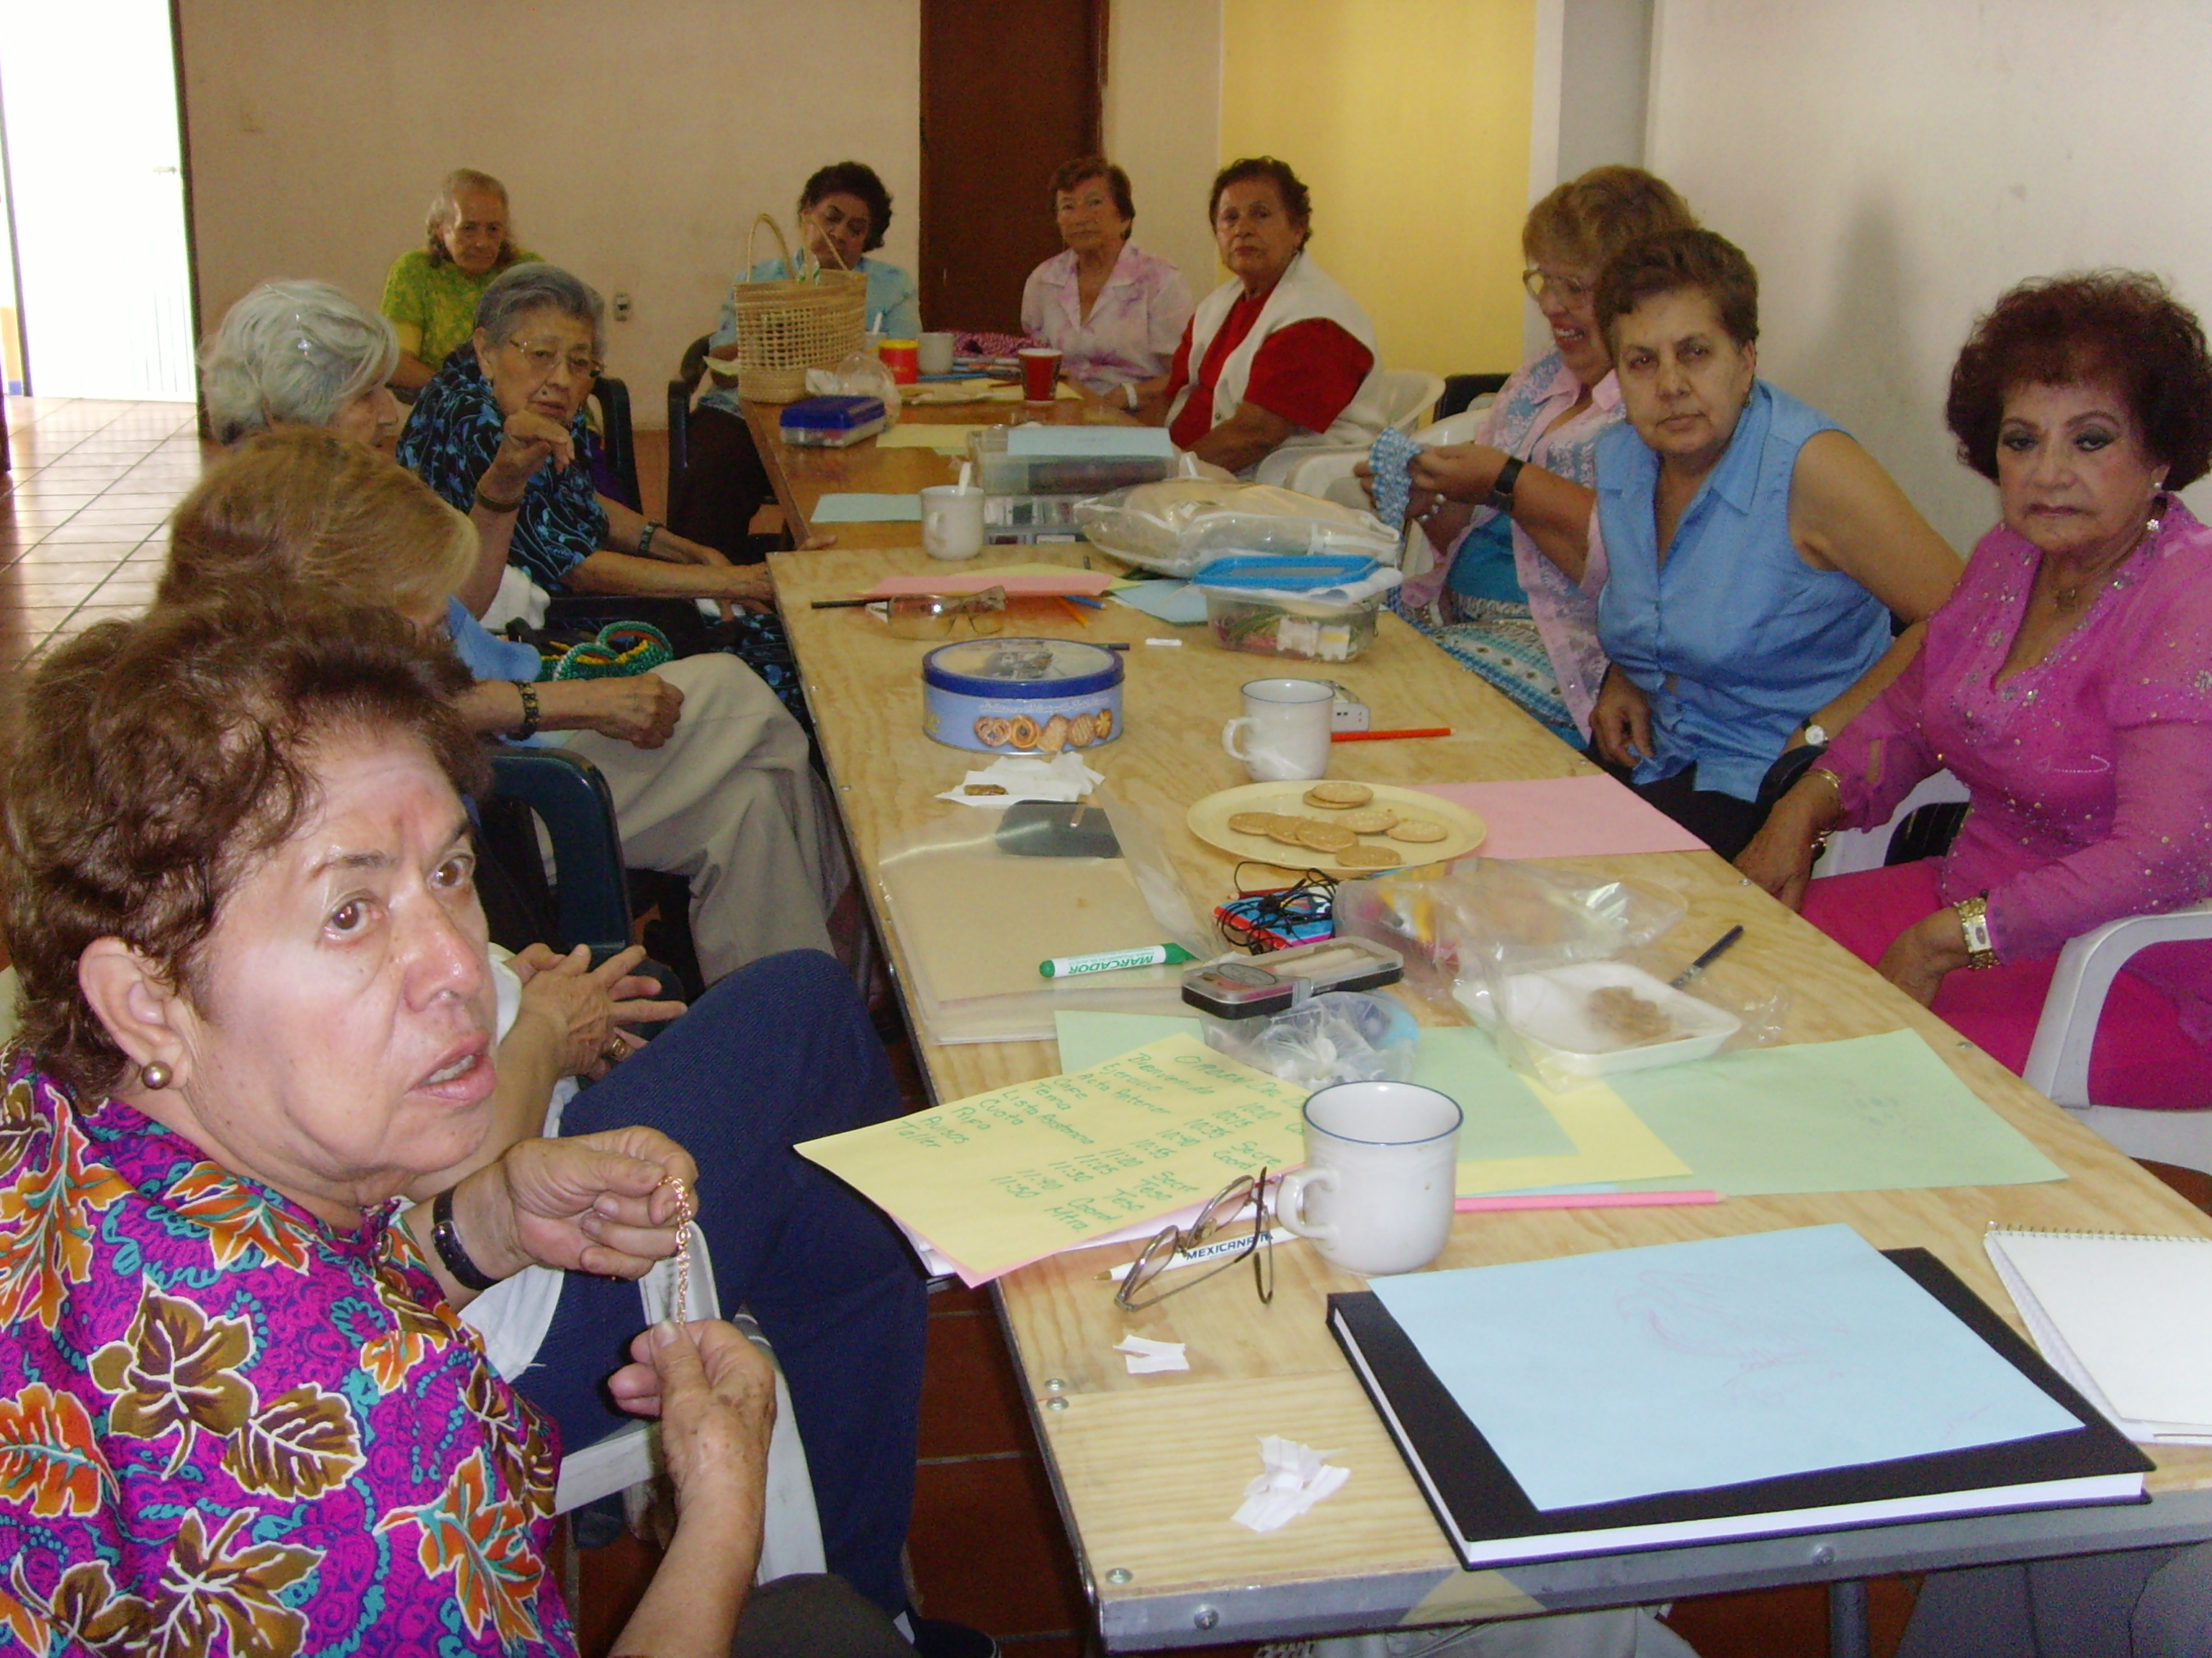
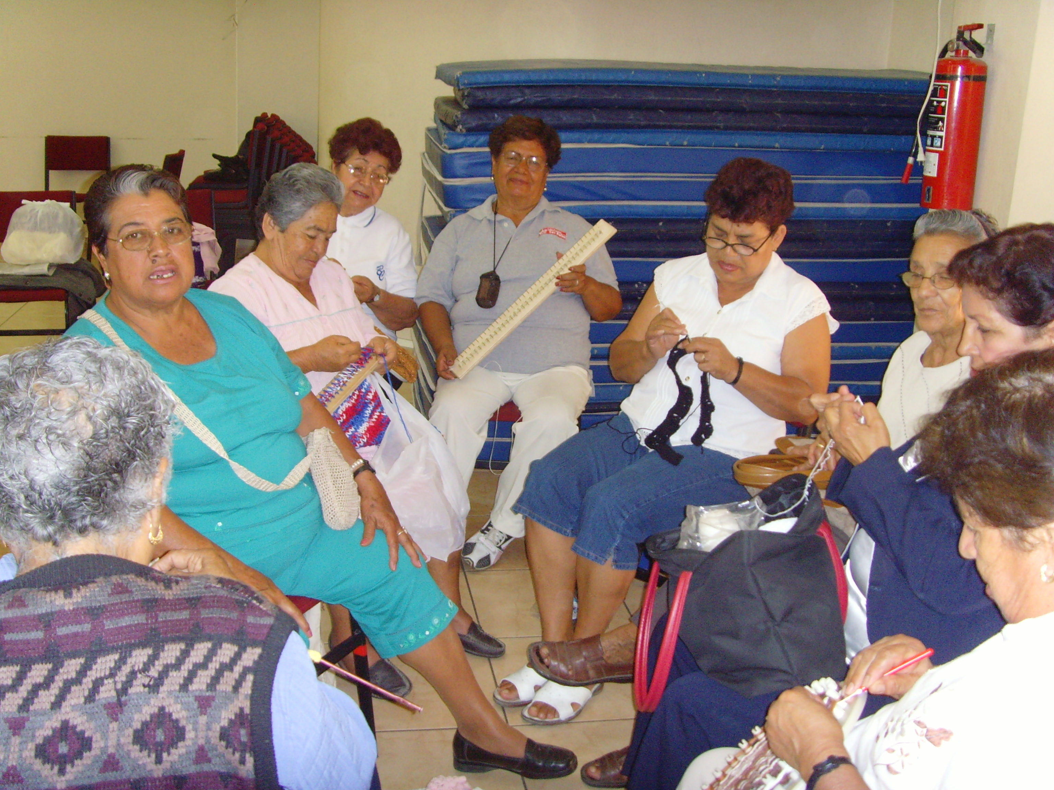

TALLERES FORMATIVOS EN VINCULACION INTERGENERACIONAL

Introducción.- Con el fin de recuperar y sistematizar los conocimientos, experiencias o vivencias de los adultos mayores, al igual que favorecer el intercambio de diálogo entre generaciones. Proponemos incluir en muchas de los talleres o actividades antes señalados a los niños (nietos o no) en edad preescolar, escolar, adolescentes y jóvenes universitarios con los abuelos, al igual que a los hijos y nueras o yernos; todo esto A TRAVÉS DE TALLERES FORMATIVOS que concluyan en presentación o festejo magno a nivel municipal y regional.
Objetivos:
- PROMOVER, SENSIBILIZAR Y DIFUNDIR LOS VALORES Y AFECTOS QUE SE VIVEN EN LA FAMILIA.
- FOMENTAR LA TRANSMISION DE UNA IMAGEN POSITIVA DE LA ETAPA DE VEJEZ, TANTO A NIÑAS Y NIÑOS, ADOLESCENTES Y JOVENES.
- FORTALECER LAS PARTICIPACION E INTEGRACION FAMILIAR Y SOCIAL DEL ADULTO MAYOR
Se pretende

- Fomentar y/ o difundir valores universales entre las nuevas generaciones para que sean capaces de responder con respeto y positivismo a los adultos mayores.

- Promover el intercambio de dialogo entre adultos mayores y nuevas generaciones que les permitan establecer comunicación asertiva para conocerse y aceptarse unos a otros

EJEMPLO

NOMBRE DE TALLER: CRECIENDO EN AFECTO Y FORMANDO EN VALORES
INSTITUCION: SISTEMA DIF JALISCO Y SISTEMAS DIF MUNICIPALES
PERSONA RESPONSABLE: _______________________________________________________________________
AREA O DIRECCIÓN ______________________________ TEL. ________________________________________

- DESTINATARIOS y BENEFICIARIOS
NIÑOS EN EDAD PREESCOLAR, ESCOLAR Y ADOLESCENTES; ADULTOS MAYORES
(INTEGRANTES DE LAS 3 GENERACIONES)

- ESTRATEGIAS DE INTERVENCION
- Integración de cronograma de actividades para realización de talleres y actividades intergeneracionales.
- Se promueve un encuentro intergeneracional entre niños y sus abuelos o adolescentes y abuelos,
- Temas a tratar: valores universales, mi abuelo(a) también fue niño.
- Tiempo por tema De 30 a 40 minutos
- Técnicas a utilizar: Dinámicas grupales, cantos y juegos tradicionales agregándole letra nueva.
- Recursos materiales Hojas de papel, colores, diamantina, papel de colores china y crepe, resistol, lápices. Etc.
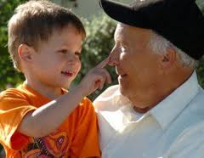

TALLERES QUE SE PROPONE REALIZAR EN VINCULACION INTERGENERACIONAL:-

De los abuelos a los nietos o niños | De los niños a los abuelos
- Asesoría a niños con problemas de aprendizaje o bajo rendimiento escolar  - Preparando ricos postres y sabrosas historias con mi abuela  - Taller de teatro guiñol o cuento en vivo para fomentar valores universales en niño  - Cantos y cuentos | - “comparto con mi abuelo” juegos y personajes, gustos, bailes.  - “Intercambio de experiencias del hoy para el ayer” Taller sobre el uso de computadoras, celular, video y otros aparatos eléctricos que los jóvenes enseñen a utilizar a los adultos mayores”
Conjuntamente:
- “Reactivación intergeneracional” paseos, convivencias, campamentos con familia o nietos y abuelos.
- Taller de reactivación física familiar “Corazones sanos y contentos”
- Promover al adulto mayor como capacitador a través de boletines, otros medios, escuelas etc.
- Organizar y realizar foros, videocine; sobre transmisión cultural; “LA HERENCIA DE MIS ABUELOS” “LOS SOBREVIVIENTES”

BIBLIOGRAFÍA CONSULTADA

- Aquiles R. 1996. Psicología gerontológica y geriátrica. La Habana. Editorial Científico Técnico La Habana.

- Majos A. 1997. Manual de Prácticas de Trabajo Social en la tercera edad. Madrid. Siglo XXI de España.

- Krassoievitch M. 1998. Psicoterapia Geriátrica. México. Fondo de Cultura Económica.

- Kisnerman N. 1986. Servicio Social de Grupo. Editorial Buenos Aires. Editorial Humanitas.

- Manual de métodos y procedimientos de los programas de atención al anciano 1989-1990. Programa de Asesoría y apoyo Técnico a los Municipios del CJAIA DIF Jalisco.

- ONU Resolución 46/91 de Asamblea General. Diciembre 16, 1991.

- Romero X. Ruiz E.D: Brigueiro M. Hacia una sociedad para todas las edades. Experiencias Latinoamericanas de Relaciones Intergeneracionales. Edit. Red Latinoamericana de Gerontología. 2009. Cáritas, Santiago de ChileTrujillo

- Z. Becerra M. Rivas M.S. 2007. Latinoamérica Envejece VISION Gerontológica Geriátrica. México. Mc Graw Hill

COMPILACION Y DISEÑO © Derechos Reservados
MGS BEATRIZ HERNANDEZ DE LA CRUZ
Coordinadora PROMOCION DEL ENVEJECIMIENTO ACTIVO
E mail: 02betyhdz@gmail.com
TEL. (01 33) 30 30 38 00 extensión 911

ANEXOS

DOCUMENTOS Y LEYES PARA CONSULTAR

PRINCIPIOS DE LAS NACIONES UNIDAS A FAVOR DE LAS PERSONAS ADULTAS MAYORES

Resolución 46/91 de la Asamblea General. Diciembre 16, 1991.

LAS PERSONAS DE MAYOR EDAD GOZARÁN DE:

INDEPENDENCIA.

Tener acceso a alimentación, agua, vivienda, vestuario y atención de salud adecuados, mediante la previsión de ingresos, el apoyo de sus familias y de la comunidad y su propia autosuficiencia.

Tener la oportunidad de trabajar o de tener acceso a otras oportunidades de obtener ingresos.

Poder participar en determinación de cuándo y en qué medida dejarán de desempeñar actividades laborales.

Acceso a programas educativos y de capacitación adecuados.

La posibilidad de vivir en entornos seguros y adaptables a sus preferencias personales y a los cambios de sus capacidades.

Poder residir en su domicilio propio por tanto tiempo como sea posible.

PARTICIPACIÓN.

Permanecer integradas en la sociedad, participar activamente en formulación y aplicación de las políticas que afectan directamente a su bienestar y poder compartir sus conocimientos y pericias con las generaciones más jóvenes.

Poder buscar y aprovechar oportunidades de prestar servicio a la comunidad y de trabajar con voluntarios en puestos apropiados a sus intereses y capacidades.

Formar grupos o asociaciones de personas de edad avanzada.

CUIDADOS.

Poder disfrutar de los cuidados y protección de la familia y la comunidad de conformidad con el sistema de valores culturales de cada sociedad.

Tener acceso a servicios de atención de salud que les ayuden a mantener o recuperar un nivel óptimo de bienestar físico, mental y emocional, así como prevenir o retrasar la aparición de enfermedades.

Acceso a medios apropiados de atención institucional que les proporcionen protección, rehabilitación y estímulo social y mental en un entorno humanitario y seguro.

Poder disfrutar de sus derechos humanos y libertades fundamentales cuando residan en hogares o instituciones donde les brindan cuidados o tratamiento con pleno respeto a su dignidad, creencias, necesidades e intimidad, así como de su derecho a adoptar decisiones sobre su cuidado y sobre la calidad de vida.

AUTOREALIZACIÓN.

Aprovechar Las oportunidades para desarrollar plenamente su potencial.

Tener acceso a los recursos educativos, culturales, espirituales y recreativos de la sociedad.

DIGNIDAD.

Poder vivir con dignidad y seguridad, verse libres de explotaciones, de maltrato físico o mental.

Recibir un trato digno, independientemente de la edad, sexo, raza o procedencia étnica, discapacidad u otras condiciones y han de ser valoradas independientemente de su contribución económica.

LEGISLACIÓN ESTATAL PARA ATENCION AL ADULTO MAYOR@
LEY PARA EL DESARROLLO INTEGRAL DEL ADULTO MAYOR EN EL ESTADO DE JALISCO

- LEGISLACION FEDERAL PARA ATENCION AL ADULTO MAYOR
LEY DE LOS DERECHOS DE LAS PERSONAS ADULTAS MAYORES@

El Congreso General de los Estados Unidos Mexicanos, D E C R E T A:
SE CREA “LEY DE LOS DERECHOS DE LAS PERSONAS ADULTAS MAYORES”
Publicada en el Diario Oficial el día Martes 25 de Junio de 2002.

MITOS Y REALIDADES SOBRE LA VEJEZ

MITOS  - La vejez es una enfermedad.  - Cuando nos hacemos mayores tenemos muchos achaques  - En la vejez se pierden facultades intelectuales  - De mayores somos una carga.  - Cuando nos hacemos mayores nos volvemos solitarios, intolerantes y cascarrabias.  - Nuestro cuerpo pierde atractivo físico con la edad.  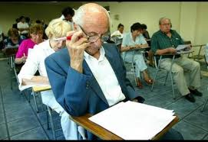 | REALIDADES  - Envejecer es un proceso natural. Casi siempre se llega a la madurez con buena salud, si cuidas tu salud, estilo de vida, etc.  - La vejez es una etapa de la vida con muchas ventajas  - En la madurez se tiene mucho ganado en el conocimiento de la vida (y se puede seguir aprendiendo)  - La vejez nos permite ser independientes e incluso ser muy útiles para la familia.  - La jubilación nos permite frecuentar asociaciones, disponer de más tiempo para disfrutar de nuestras aficiones y cultivar nuestras relaciones.  - La madurez y la experiencia nos proporcionan belleza y sabiduría.
Gutiérrez L. Torreiglesias M. 1999. Mayores con salud. Editorial RBA libros, tve. España.

DIRECTORIO

Dirección General del Sistema DIF Jalisco

Subdirección General de Operación DIF Jalisco

Dirección para el Desarrollo Integral del Adulto Mayor

DESARROLLO DEL ADULTO MAYOR

Promoción para EL ENVEJECIMIENTO ACTIVO

@ Consulta página electrónica www.congresojal.gob.mx/servicios/bibvirtual/bibliovirtual.cfm
@ página electrónica www.inapam.gob.mx/LeyPersonasAdultasMayores.doc

